標準画像「40000114.jpg」を原画像とする．この画像は縦360画像，横240画素による正方形のディジタルカラー画像である．

ORG=imread('40000114.jpg'); % 原画像の入力

ORG = rgb2gray(ORG); % カラー画像を白黒濃淡画像へ変換

imagesc(ORG); colormap(gray); colorbar;

によって，原画像を読み込み，表示した結果を図１に示す．

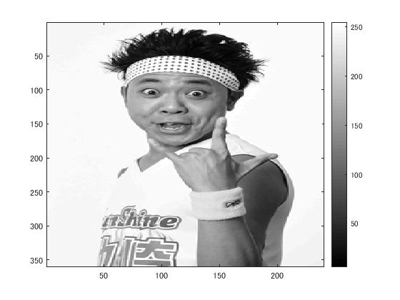図1 白黒濃淡画像変換後

原画像を判別分析法を用いて画像を二値化するには，まずヒストグラムのデータを

列ベクトルEに格納する必要がある。プログラムを以下に示す。

H = imhist(ORG); ヒストグラムのデータを列ベクトルEに格納

その後、ヒストグラムを2つのクラスに分け、画素数、平均値、分散、クラス内分散、クラス間分散をそれぞれ算出する。プログラムを以下に示す。

for i=1:255

C1 = H(1:i); %ヒストグラムを2つのクラスに分ける

C2 = H(i+1:256);

n1 = sum(C1); %画素数の算出

n2 = sum(C2);

myu1 = mean(C1); %平均値の算出

myu2 = mean(C2);

sigma1 = var(C1); %分散の算出

sigma2 = var(C2);

sigma_w = (n1 *sigma1+n2*sigma2)/(n1+n2); %クラス内分散の算出

sigma_B = (n1 *(myu1-myu_T)^2+n2*(myu2-myu_T)^2)/(n1+n2); %クラス間分散の算出

if max_val<sigma_B/sigma_w

max_val = sigma_B/sigma_w;

max_thres =i;

end;

end;

以上の手順で画像二値化した画像を図２に示す。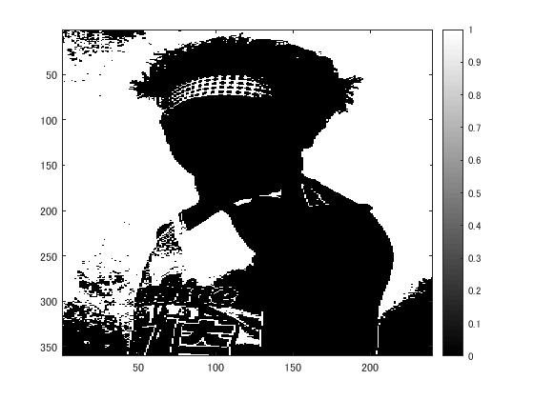図2 画像二値化後の画像

このように判別分析法を用いて二値化すると、画像はぼやけはなくなったが、黒一色になってしまう部分や白一色になってしまう部分が多く見受けられた。